HÀNH TRÌNH CHINH PHỤC TRI THỨC CỦA CÁC BẠN LỚP 2A1
Năm học 2025 - 2026 lớp 2A1 đã chứng kiến một hành trình học tập đầy nỗ lực và gặt hái những "trái ngọt" đáng tự hào. Không chỉ dừng lại ở việc nắm vững kiến thức cơ bản, các bạn học sinh giỏi của lớp còn cho thấy một tinh thần ham học hỏi, sự say mê khám phá và ý chí vươn lên không ngừng nghỉ trên con đường chinh phục đỉnh cao tri thức.
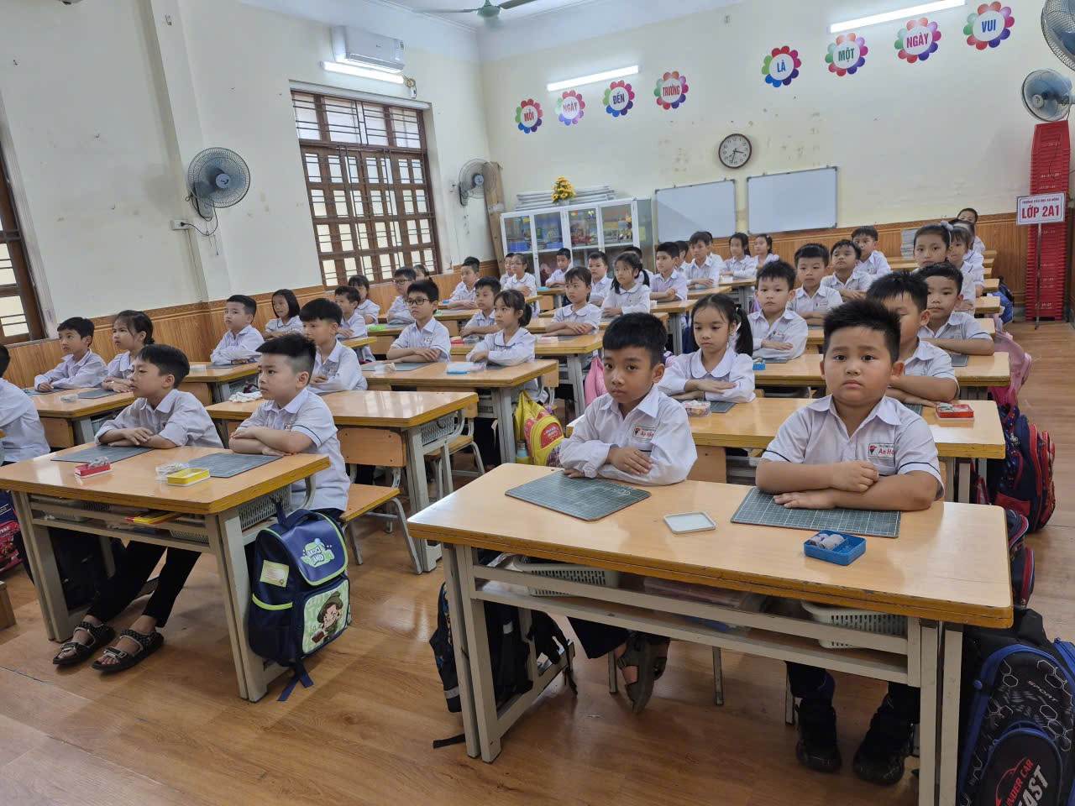
Ngay từ những ngày đầu năm học, lớp 2A1 đã nổi bật với không khí học tập sôi nổi. Các bạn không chỉ chăm chú lắng nghe thầy cô giảng bài mà còn tích cực đặt câu hỏi, chủ động tìm tòi những kiến thức mới mẻ. Trong mỗi tiết học, những cánh tay nhỏ bé giơ lên đầy tự tin, những ánh mắt sáng ngời thể hiện sự hứng thú với từng con chữ, từng phép tính.
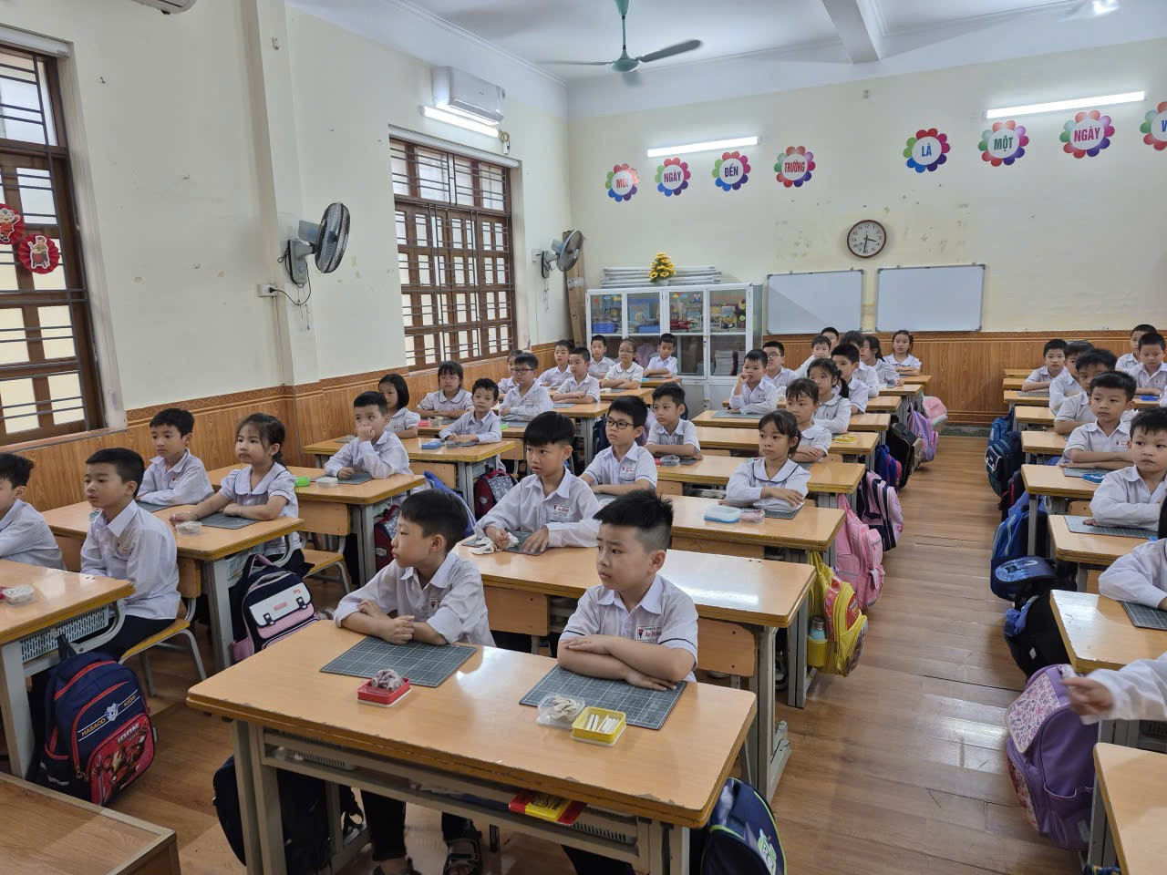
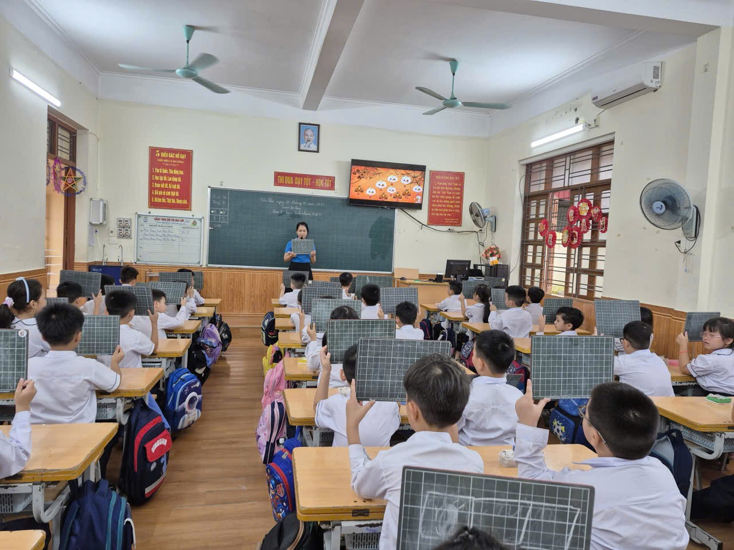
Để đạt được những thành tích đáng ngưỡng mộ, mỗi bạn học sinh giỏi của lớp đều có những bí quyết riêng. Có bạn say mê đọc sách, khám phá thế giới bao la qua từng trang truyện, trang sách khoa học. Có bạn lại đặc biệt yêu thích những con số, miệt mài giải từng bài toán hóc búa. Bên cạnh đó, tinh thần tự giác và ý thức trách nhiệm cao trong học tập cũng là một yếu tố quan trọng giúp các bạn luôn hoàn thành tốt mọi nhiệm vụ được giao.

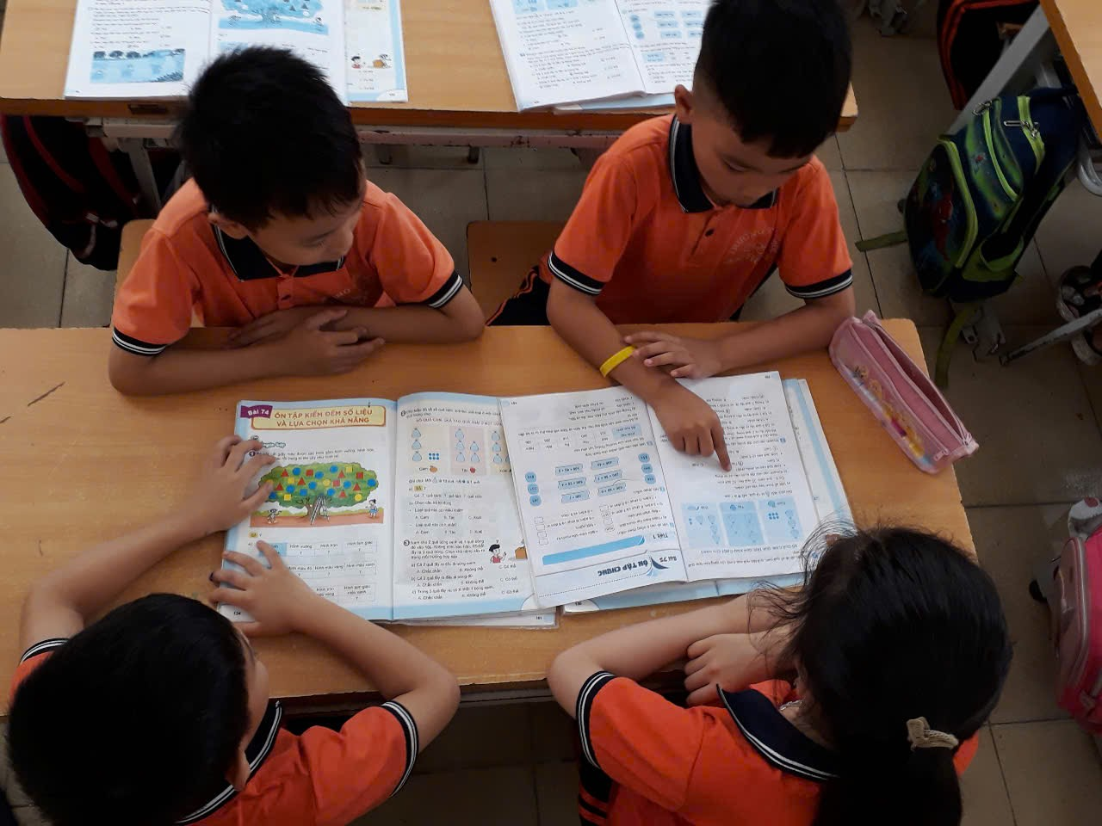
Không chỉ giỏi kiến thức trên sách vở, các bạn học sinh 2A1 còn thể hiện sự năng động và sáng tạo trong các hoạt động nhóm. Các bạn biết cách lắng nghe ý kiến của nhau, cùng nhau giải quyết vấn đề và hỗ trợ nhau tiến bộ. Tinh thần đoàn kết, tương trợ ấy đã tạo nên một tập thể lớp vững mạnh, nơi mỗi cá nhân đều có cơ hội phát huy hết khả năng của mình.
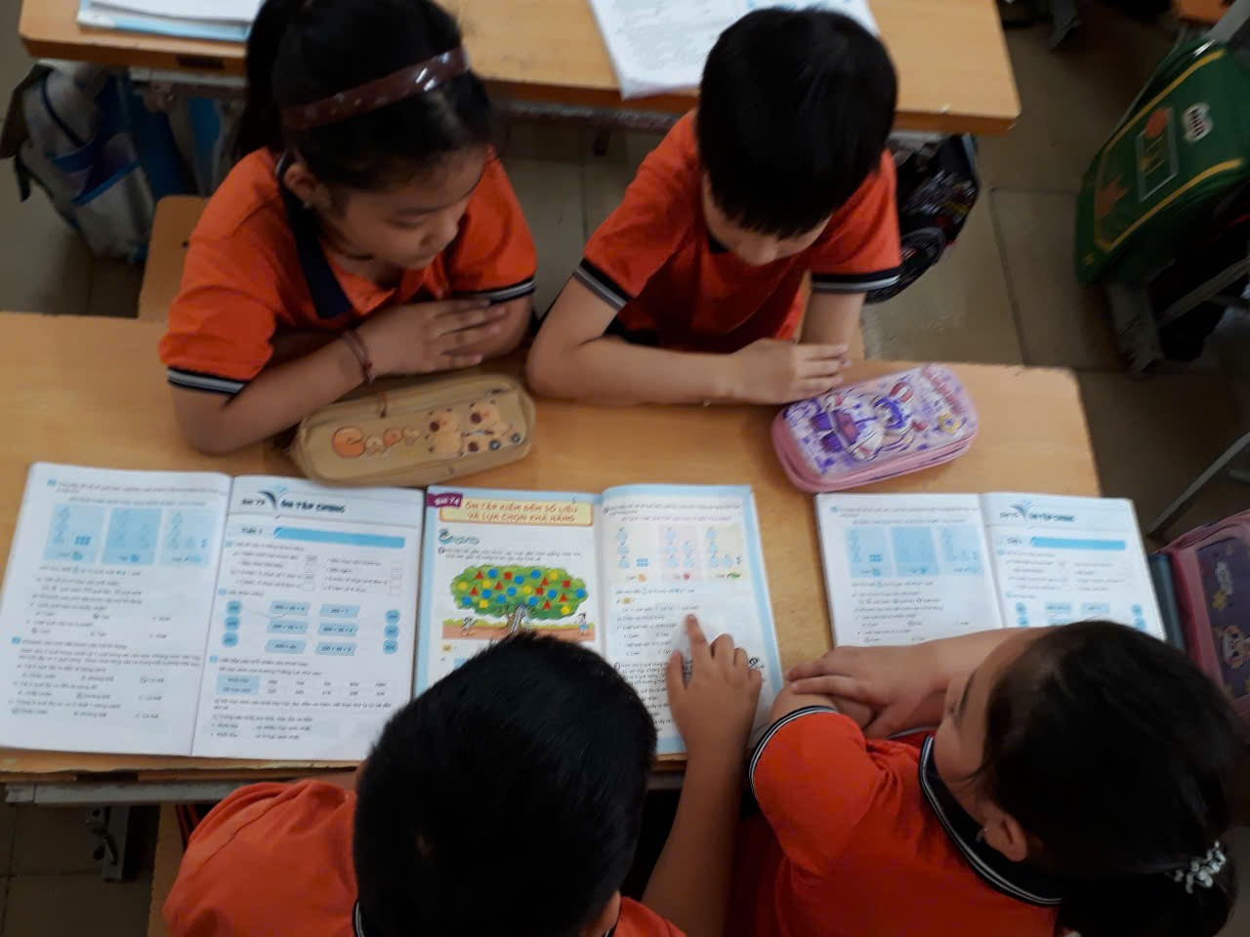
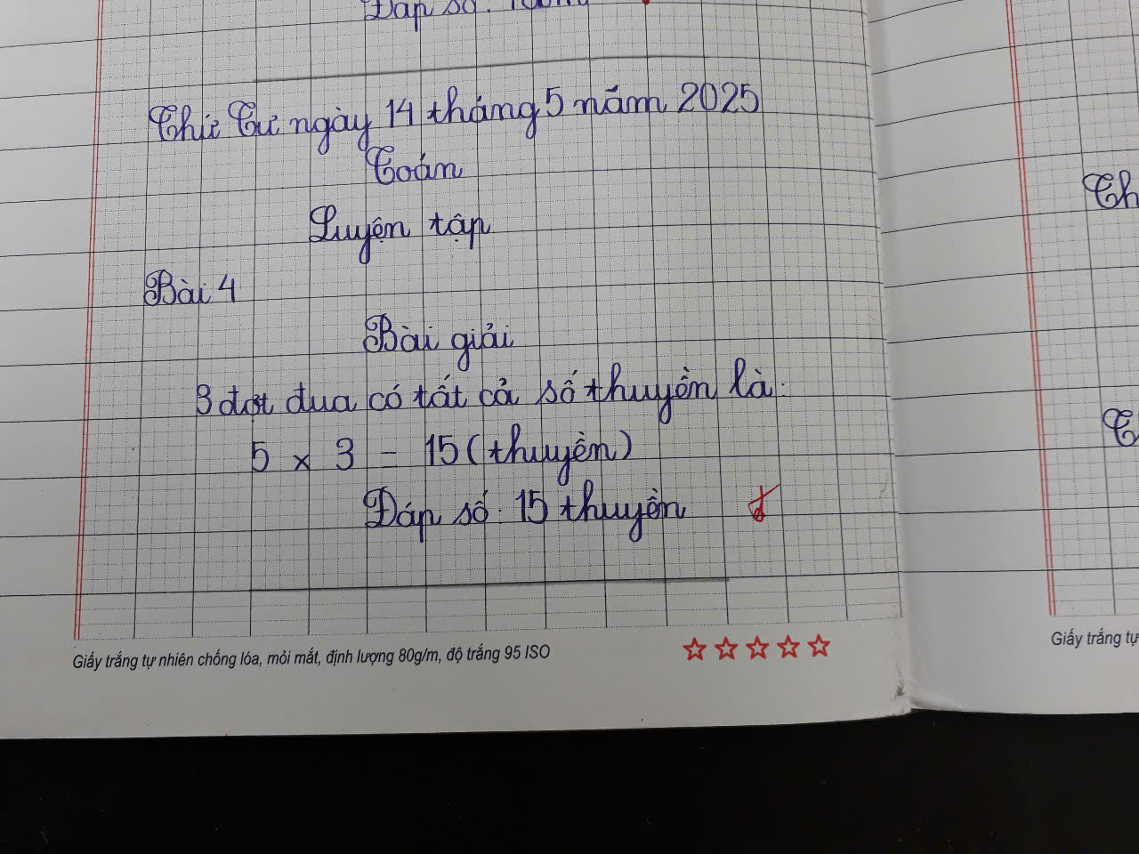
Những bài kiểm tra cuối kì 1 và cuối học kì 2 đã trở thành những dấu mốc quan trọng, ghi nhận sự nỗ lực và tiến bộ của các bạn. Mỗi điểm số cao không chỉ là kết quả của những giờ học miệt mài mà còn là niềm vui, là động lực để các bạn tiếp tục cố gắng hơn nữa.
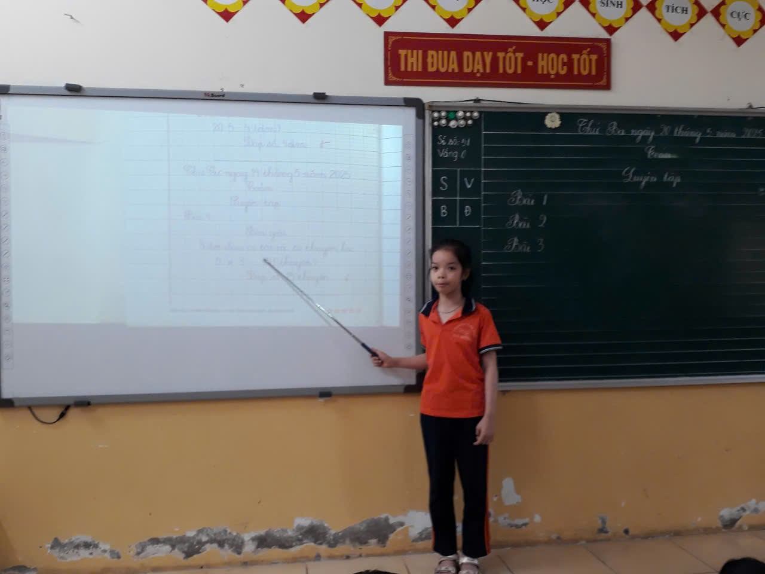
Nhìn vào những gương mặt rạng rỡ của các bạn học sinh giỏi lớp 2A1, chúng ta không chỉ thấy được niềm tự hào của thầy cô và gia đình mà còn cảm nhận được ngọn lửa đam mê tri thức đang cháy sáng trong trái tim các em. Hành trình chinh phục đỉnh cao tri thức của các em chỉ mới bắt đầu, và tin rằng, với sự nỗ lực không ngừng nghỉ, các em sẽ còn gặt hái được nhiều thành công hơn nữa trên con đường học vấn.

Những "búp măng" 2A1 hôm nay chính là những chủ nhân tương lai của đất nước. Chúc các em luôn giữ vững ngọn lửa đam mê, không ngừng khám phá và chinh phục những đỉnh cao tri thức mới!

